МИНИСТЕРСТВО ОБРАЗОВАНИЯ И НАУКИ РОССИЙСКОЙ ФЕДЕРАЦИИ

**ФЕДЕРАЛЬНОЕ ГОСУДАРСТВЕННОЕ АВТОНОМНОЕ ОБРАЗОВАТЕЛЬНОЕ**

**УЧРЕЖДЕНИЕ ВЫСШЕГО ОБРАЗОВАНИЯ**

**«САНКТ-ПЕТЕРБУРГСКИЙ НАЦИОНАЛЬНЫЙ ИССЛЕДОВАТЕЛЬСКИЙ УНИВЕРСИТЕТ ИНФОРМАЦИОННЫХ ТЕХНОЛОГИЙ,**

**МЕХАНИКИ И ОПТИКИ»**

**ЛАБОРАТОРНАЯ РАБОТА №2**

**«Разработка веб-сервиса»**

по дисциплине: Разработка Web-сервисов в инфокоммуникационных системах.

Студент Кислюк Игорь Витальевич

Факультет Инфокоммуникационные технологии

Кафедра Программных систем

Группа К4120

Направление (специальность) 11.04.02 Программное обеспечение в инфокоммуникациях

Проверил: Иванов Сергей Евгеньевич, доцент, к.ф.-м.н.

Санкт-Петербург

2018 г.

# Проектирование

Данный продукт предназначен для создания и контроля спортивных мероприятий, учета зарегистрированных участников, регистрации спортивных руководителей, предоставление наиболее актуальной информации по проводимым спортивным состязаниям и играм.

В соответствии с этим, к данному проекту предъявляются следующие требования:

* актуальность отображения данных спортивных мероприятий;
* контроль доступа для зарегистрированных участников;
* полнота предоставляемой информации о спортивных событиях.

На основании всего вышеизложенного, можно сделать вывод о том, что необходимо автоматизировать процесс формирования базы данных спортивных событий, а также процесс регистрации участников, процесс подачи заявки на спортивное мероприятие с указанием своего спортивного разряда (при наличии).

## Разработка базы данных

В связи с использованием Java-фреймворка Spring возможно использование *ORM-моделей* для автоматической генерации данных. Однако такой процесс не лишен недостатков. Путем автоматизации генерации базы данных возможно потеря нормализации. Например, появление излишних связей между таблицами, появление ненужных сущностей и прочее. Таким образом, необходимо привести структуру полученной базы данных в 3 нормальную форму. Для начала определим сущности базы данных и их атрибуты.

Сущности:

* *Пользователь*; Эта сущность предназначена для хранения информации о пользователе. Атрибуты сущности – ФИО, дата рождения, уровень спортивной подготовки, имя пользователя (выбранный псевдоним);
* *Соревнование*; Эта сущность предназначена для хранения информации о спортивном мероприятии. Атрибуты – уникальный идентификатор, время проведения, дополнительная информация, содержит связи с местом, пользователями, категорией;
* *Роль*; Эта сущность предназначена для хранения типов пользователей; Атрибуты – уровень приоритета, или уровень доступа, описание роли пользователя;
* *Вид спорта*; Эта сущность предназначена для хранения вида спорта. Атрибуты – уникальный идентификатор, описание вида спорта;
* *Категория*; Эта сущность предназначена для хранения категории мероприятия, например, олимпиада, спартакиада, соревнования. Атрибуты – уникальный идентификатор, и описание категории;
* *Место*; Эта сущность отображает доступные места для проведения мероприятий, такие как время работы, уникальный идентификатор, интервалы между спортивными мероприятиями, описание.

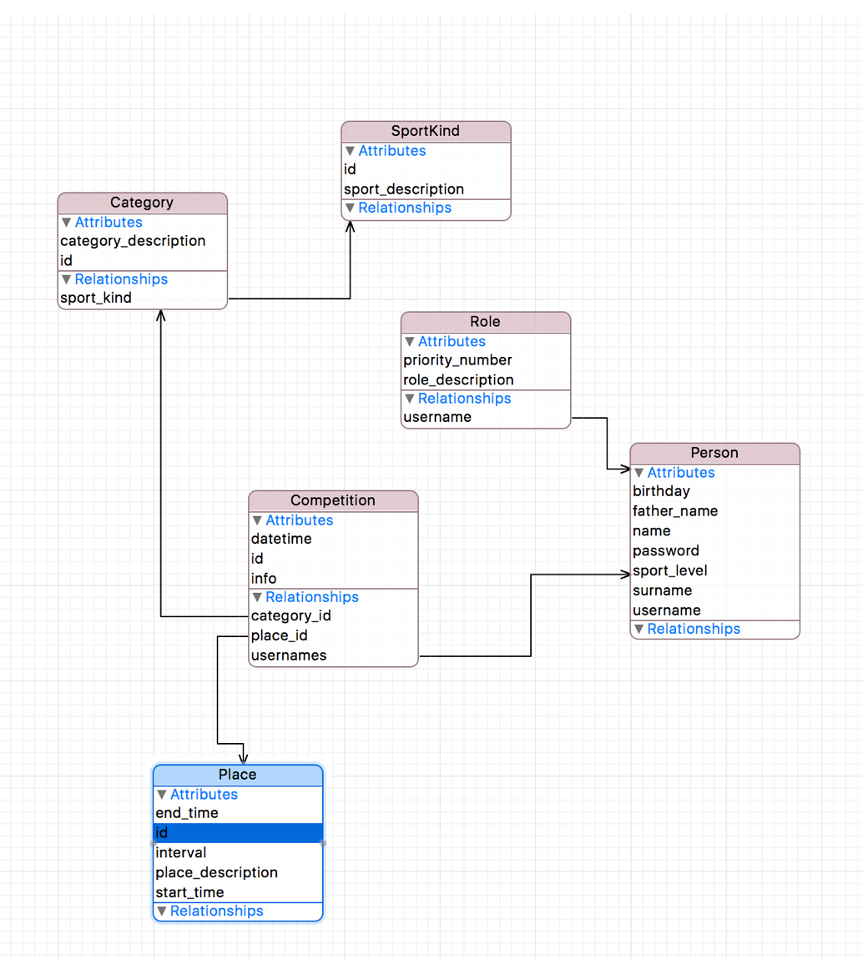

Рисунок 1 – Логическая модель сервиса

## Разработка прототипа графического интерфейса

Разработка графического интерфейса пользователя представляется ключевой задачей разработки проекта, помимо проектирования базы данных. В качестве инструмента для разработки прототипа интерфейса web-сервиса был использовано бесплатное web-приложение – *Moqups*. Оно представлено удобным онлайн-редактором, который служит для создания макетов визуального и концептуального дизайна и прототипов ваших цифровых продуктов. На данном приложении было создано несколько прототипов, отражающих будущее содержание страниц сервиса, в качестве примера на рисунке 2 приведена страница регистрации на сервисе спортивных мероприятий. В данном примере на странице размещены элементы перехода на главную страницу, кнопка «О нас», описывающая данный сервис, кнопка просмотра текущих событий и спортивных мероприятий и кнопка логина. Чуть ниже размещены поля, в которых отображены необходимые поля для ввода данных процесса регистрации, к ним относятся ФИО, дата рождения, логин, пароль и подтверждение пароля.

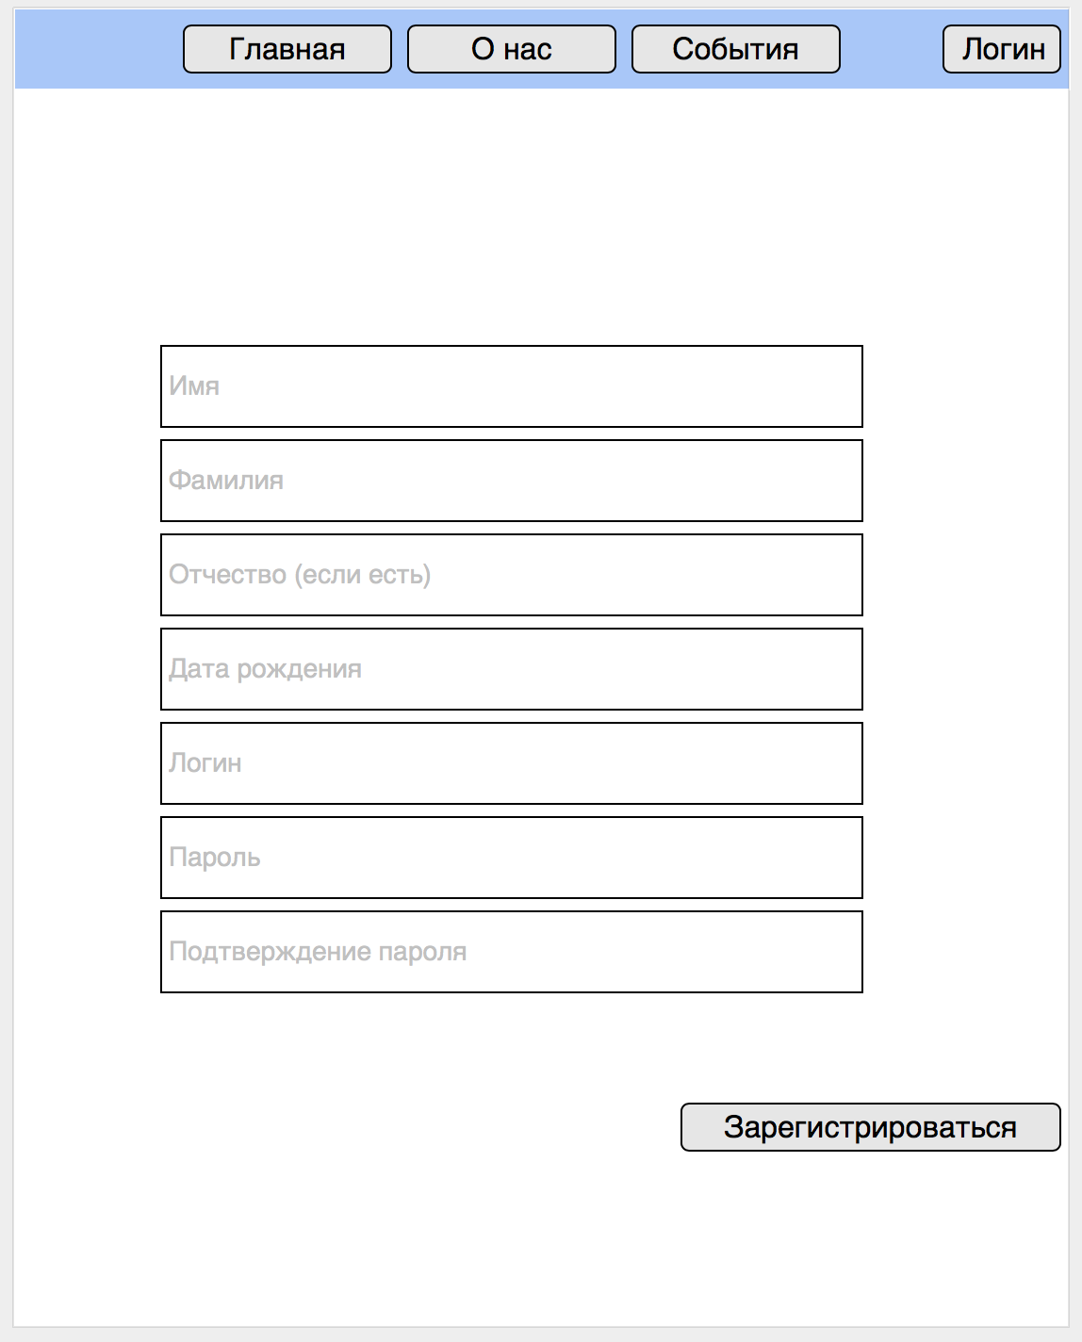

Рисунок 2 – Пример прототипа веб-сервиса

## Сценарии использования

Основной задачей пользователя выступает регистрация на спортивное событие. Однако для этого в целях безопасности необходима авторизация пользователя. Создание события на данном ресурсе возможно только для определенной группы пользователей – администраторов. Однако для простых пользователей возможно также провести регистрацию на спортивные мероприятия разного вида. Основной сценарий использования предоставлен на рисунке 3.

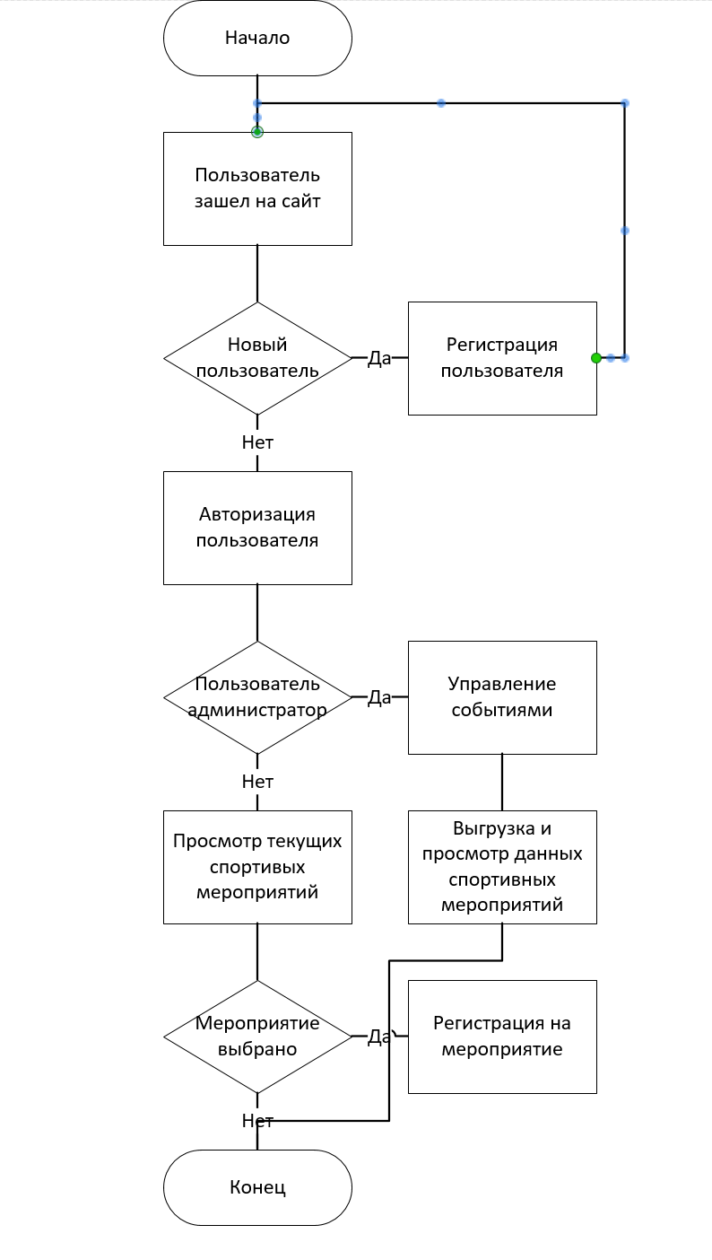

Рисунок 3 – Пример сценария использования

## Тестирование

Процесс тестирования охватывал ключевые этапы работы с веб-сервисом. Во-первых, это проверка процесса регистрации. Для начала необходимо было убедиться, что необходимо ввести все данные для регистрации. То есть, необходимо было подтвердить, что только при наличии всех заполненных полей возможно завершить процесс регистрации. Сайт в этом случае тестирование не прошел. Тогда была добавлена проверка на наличии всех полей. Пример работы такой проверки приведен на рисунке 4.

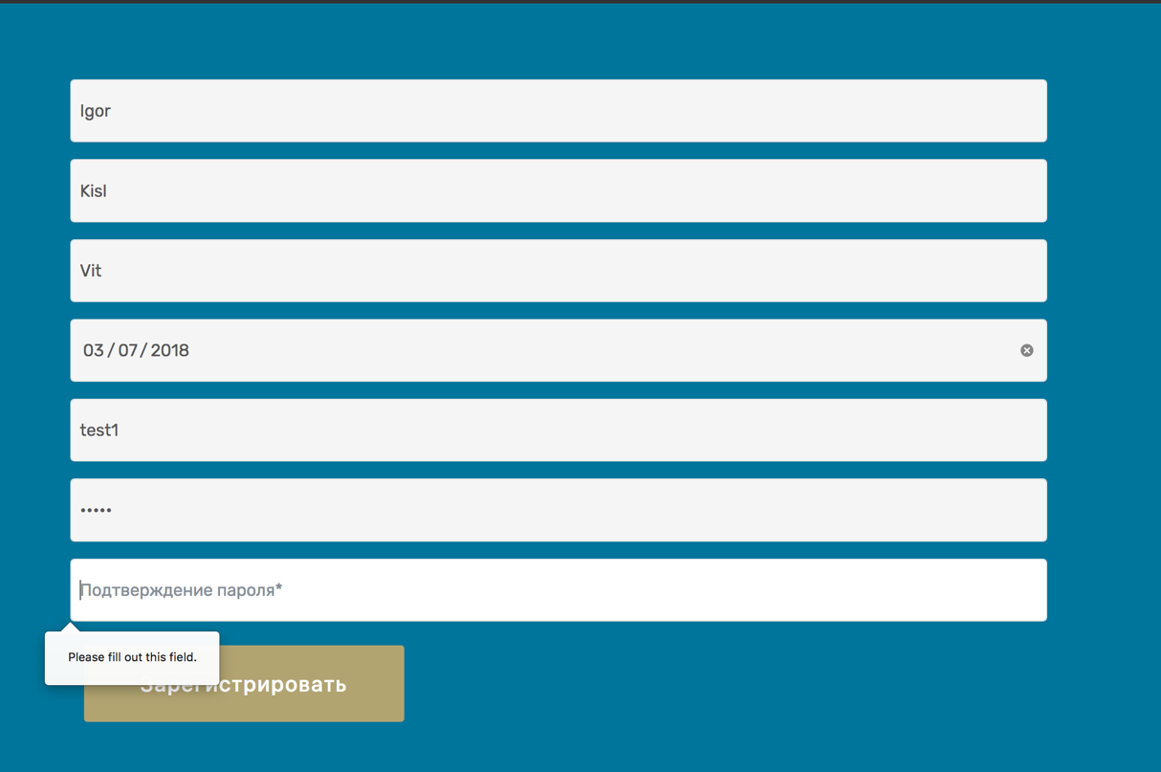

Рисунок 4 – Проверка обязательности полей

Во-вторых, после этого было проведено тестирование на удобство ввода даты рождения. В этом случае заранее было продуман интерфейс. Выбор даты рождения не должен осуществляться в ручном режиме, а должен выполняться путем выбора среди доступных дат из специального компонента пользовательского интерфейса – компонент «выбора даты». Пример предоставлен на рисунке 5.



Рисунок 5 – Календарь выбора даты вместо ручного ввода

Также тестировались такие сценарии использования, как добавление спортивного события, например, олимпиады по шахматам, регистрация на событие, просмотр всех зарегистрированных участников. Примеры результатов показаны на рисунках 6 и 7.

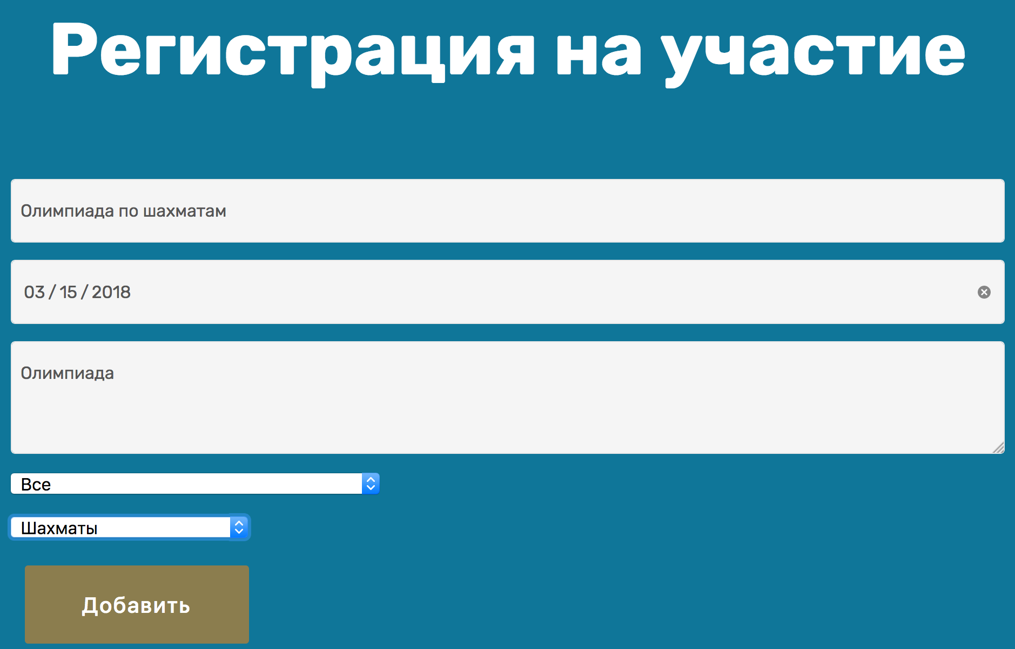

Рисунок 6 – Тестирование создания события



Рисунок 7 – Тестирование вывода участников события

# Заключение

В процессе выполнения лабораторной была достигнута поставленная цель –создание проекта учета спортивных мероприятий. На момент реализации проекта была уже исследована предметная область и определены задачи, которые необходимо было решить.

Разработанный веб-сервис полностью и правильно решает поставленные перед ним задачи, а именно автоматизацию процесса регистрации спортивных событий, просмотр текущих спортивных событий, а также регистрацию пользователя на сервисе и его заявка на участие в спортивном событии.